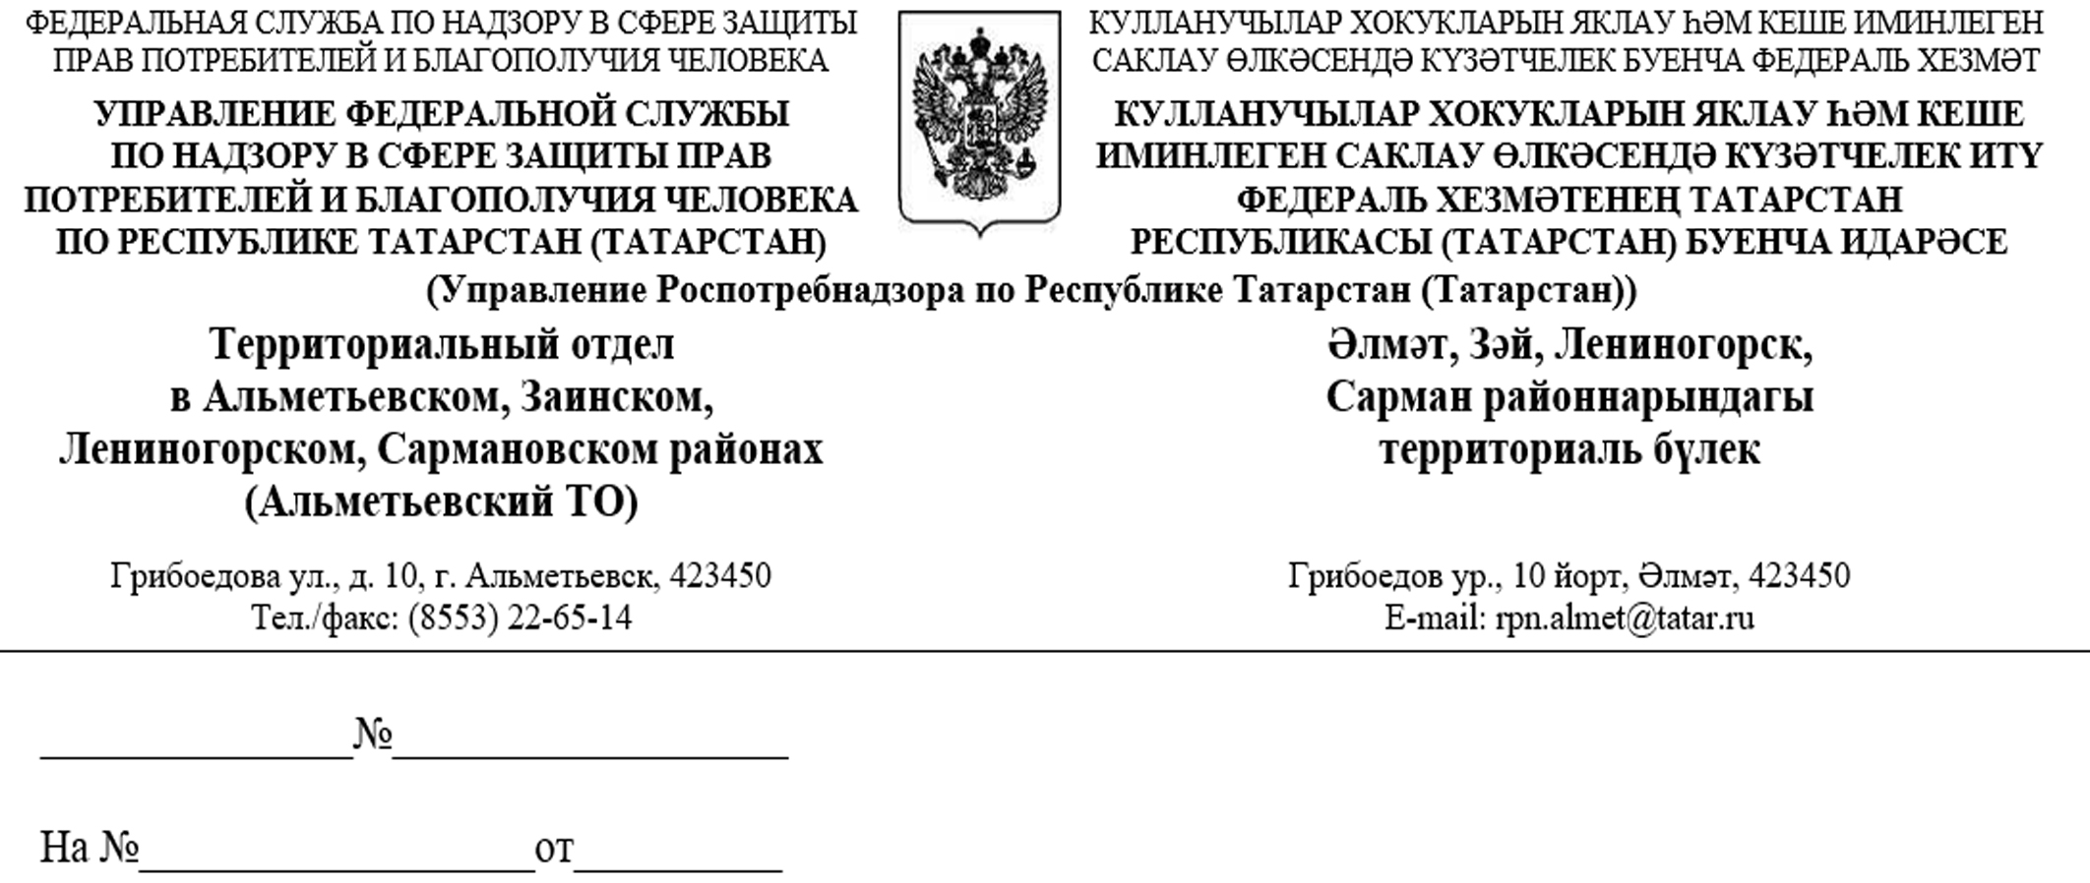
Об анонсировании «горячей линии» | Главе муниципального образования «Сармановский муниципальный район»  Ф.М.Хуснуллину
Уважаемый Фарит Мунавирович!
Территориальным отделом Управления Роспотребнадзора по Республике Татарстан (Татарстан) в Альметьевском, Заинском, Лениногорском, Сармановском районах (далее – Альметьевский территориальный отдел) в период с 18 февраля по 04марта 2018 года будет организовано тематическое консультирование граждан по вопросам организации дополнительного питания в школах через автоматы по выдаче пищевых продуктов (вендинговые аппараты). Альметьевский территориальный отдел готов ответить на вопросы по дополнительному питанию в школах через автоматы по выдаче пищевых продуктов (вендинговые аппараты). Альметьевский территориальный отдел обращает внимание на возможность внесения родителями предложений и пожеланий по качеству и безопасности дополнительного питания в школах через автоматы по выдаче пищевых продуктов (вендинговые аппараты).Звонки от населения будут приниматься на «горячую линию» по телефону (8553) 22-65-70, 22-65-14, ежедневно с 08.00 до 17.00, кроме выходных и праздничных дней, перерыв с 12.00 до 13.00 ч
Информацию о телефоне и графике работы «горячей линии» необходимо довести до сведения населения.
Территориальный отдел Управления Роспотребнадзора по РТ (Татарстан) в Альметьевском, Заинском, Лениногорском, Сармановском районах просит Вас разместить информацию на официальном сайте муниципального образования и в районных печатных, электронных изданиях.

Начальник отдела И.В. Хайруллина

Галиакберова А.А
Тел.22-65-41

